BERTopic主题模型详解

1. 什么是BERTopic？

BERTopic 是2020年由Maarten Grootendorst提出的一种现代主题建模技术。它创新性地融合了预训练语言模型（如BERT）和聚类算法，通过深度语义表示和动态聚类技术，实现了对传统主题建模方法的性能突破。

与传统方法（如LDA）相比，BERTopic能够捕捉更深层次的语义关系，生成更具连贯性和可解释性的主题。

2. 核心工作流程

BERTopic的工作流程包含五个关键步骤：

文档 → 文档嵌入 → 降维 → 聚类 → 主题提取 → 主题优化

2.1 主要组件详解

1. 文档嵌入（Document Embedding）
- 使用预训练语言模型（如BERT、RoBERTa、Sentence-BERT）将文档转换为密集向量表示
- 优势：能捕捉深层语义特征，解决多义词歧义问题

2. 降维（Dimensionality Reduction）
- 采用UMAP（Uniform Manifold Approximation and Projection）等技术降低嵌入维度
- 作用：在保留语义信息的同时提高计算效率，优化后续聚类效果

3. 聚类（Clustering）
- 使用HDBSCAN（Hierarchical Density-Based Spatial Clustering）等密度聚类算法
- 优势：自动确定主题数量，无需预先指定，并能识别噪声文档

4. 主题提取（Topic Extraction）
- 从每个集群中提取最具代表性的词
- 方法：使用改进的TF-IDF变体（c-TF-IDF）自动生成主题标签

5.主题优化（Topic Optimization）
- 通过c-TF-IDF等技术优化主题表示
- 确保主题描述的准确性和代表性

3. 主要优势与创新

相比传统LDA模型，BERTopic具有以下显著优势：

| 特性 | BERTopic | 传统LDA |
| **语义理解** | 利用Transformer架构，深度捕捉语义关系 | 基于词袋模型，忽略上下文语义 |
| **主题数量** | 自动确定（通过HDBSCAN） | 需人工预先指定 |
| **主题质量** | 连贯性高，可解释性强 | 可能产生模糊主题 |
| **多语言支持** | 支持多语言预训练模型 | 需单独训练 |
| **计算效率** | 预训练参数，处理大规模数据高效 | 训练成本高 |
| **灵活性** | 支持自定义嵌入模型和参数调整 | 灵活性较低 |
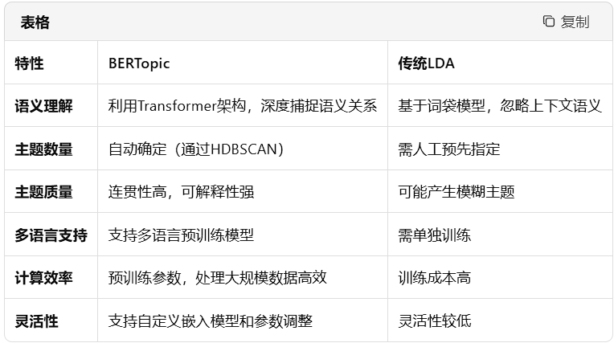

4. 高级特性

BERTopic还提供多种扩展功能：

动态主题建模：支持时间序列数据的主题演变分析
零样本主题建模：无需训练数据，可基于预定义主题进行分类
监督式主题建模：允许使用标签信息指导主题生成
主题合并与拆分：提供主题结构优化功能
多模态支持：支持文本和图像等多模态数据

5. 典型应用场景

1. 学术研究：分析文献摘要，识别研究主题演化趋势
2. 舆情分析：挖掘社交媒体文本的潜在话题
3. 内容推荐：基于主题相似度进行内容聚合与推荐
4. 市场研究：分析客户评论，发现产品关注点
5. 多语言分析：支持跨语言主题挖掘

6. Python实现示例

BERTopic的使用非常简洁，基本流程只需几行代码：

from bertopic import BERTopic

# 初始化模型
topic_model = BERTopic()

# 训练并预测主题
topics, probs = topic_model.fit_transform(documents)

# 查看主题信息
topic_info = topic_model.get_topic_info()

更完整的实现包括可视化功能：

python
# 可视化主题
fig = topic_model.visualize_topics()

# 主题词分布条形图
barchart = topic_model.visualize_barchart()

# 主题随时间变化
topics_over_time = topic_model.visualize_topics_over_time(timestamps)
```

总结

BERTopic代表了主题建模技术从统计方法向深度学习的重要演进，通过结合预训练语言模型的强大语义理解能力和现代聚类算法，有效解决了传统方法在文本语义挖掘深度不足、主题数量需预先指定等问题，为大规模文本分析提供了更精准、高效的解决方案。

- 关于bertopic模型的输入问题
对于专利的BERTopic主题建模分析，输入应该是文本信息（如摘要、权利要求或说明书），而不是IPC分类号。
一、核心原则：文本是BERTopic的必需输入
BERTopic是基于深度语义理解的模型，其工作机制依赖预训练语言模型（如BERT）对自然语言文本进行向量化编码。IPC分类号是结构化编码，缺乏自然语言语义，直接输入会导致以下问题：
语义缺失：IPC号如"A01B33/00"对BERT模型只是一串字符，无法捕捉"农业机械"或"土壤耕作"等技术含义；维度灾难：全球专利IPC号达数万个，直接编码会产生稀疏且高维的特征空间；信息丢失：无法体现专利的创新点、技术细节和上下文关系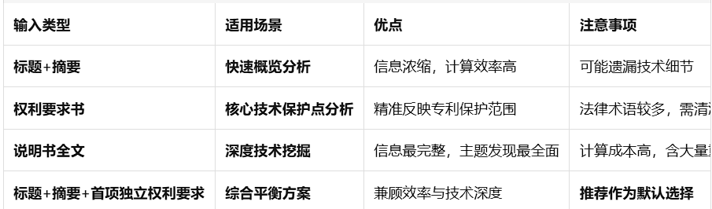
最终建议：始终以专利的文本内容作为BERTopic的核心输入，IPC分类号作为补充元数据用于增强结果的可解释性和技术领域映射。如需在IPC框架内分析，可采用分层建模或监督式主题建模策略。

三、专利分析的主题模型选择
对于专利标题+摘要的技术主题分析，BERTopic是最适用且最均衡的选择，但在特定条件下TopicGPT可作为高质量替代方案。以下是针对专利场景的详细评估：
一、核心推荐：BERTopic（首选）
优势匹配专利场景的关键点
短文本优化
专利摘要虽短（100-300词），但BERTopic基于Sentence-BERT的嵌入能充分捕捉语义密度高的技术信息，显著优于LDA在短文本上的脆弱表现
领域特化嵌入模型
可直接使用专利预训练模型提升精度：
Python
复制
# 英文专利
embedding_model = SentenceTransformer("anferico/bert-for-patents")
# 中文专利
embedding_model = SentenceTransformer("shibing624/text2vec-base-chinese")
这些模型已在专利文本上微调，对技术术语（如"半导体刻蚀"、"区块链共识"）的理解更准确
自动主题数量确定
专利主题数难以预先设定，HDBSCAN的密度聚类可自动发现技术分支（如从电池专利中自动分出"正极材料"、"固态电解质"、"热管理"等子主题）
与IPC分类无缝集成
Python
复制
# 将IPC作为元数据进行后验映射
topic_model.fit_transform(documents)
# 交叉分析：验证主题是否与IPC大类（如H01M电池、G06F计算）对齐
成本与效率平衡
单卡GPU可处理百万级专利，无需API调用成本，适合企业本地化部署保障数据隐私
二、次选方案：TopicGPT（特定场景）
适用条件（需同时满足）
✅ 数据规模较小：分析量 < 10,000件专利
✅ 预算充足：可承担LLM API费用（约$0.01/篇）
✅ 隐私许可：数据可脱敏或允许调用外部API
✅ 质量优先：要求主题描述接近专家水平
核心优势
技术术语理解更深：LLM对"一种基于 transformer 架构的模型压缩方法"这类复杂技术表述的解析能力更强
零样本跨领域：无需重新训练即可在"生物医药"与"人工智能"专利间切换
自然语言主题标签：直接生成"用于5G通信的毫米波天线阵列"等可读性强的主题名，而非关键词列表
